- ボランティア活動【町内外灯清掃】
- 活動期間：令和4年4月8日・4月12日
- 場 所：前橋市上小出町内
- 内 容：外灯／450基
作業延べ人数／32人
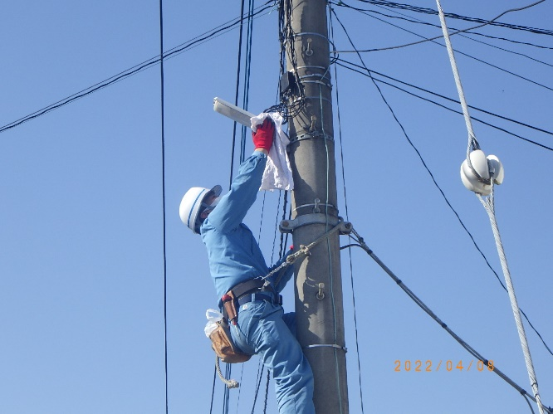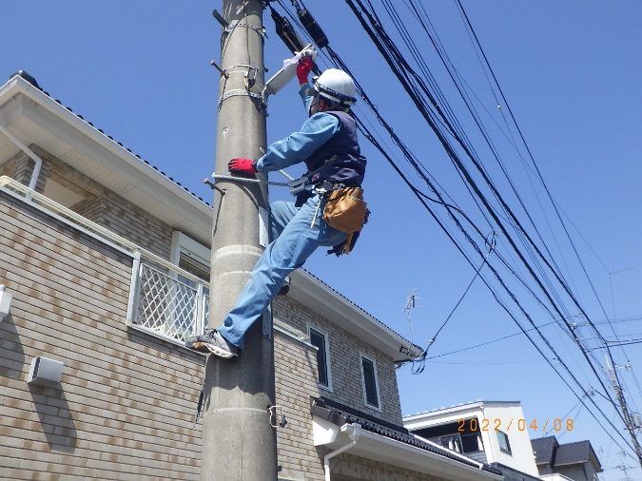
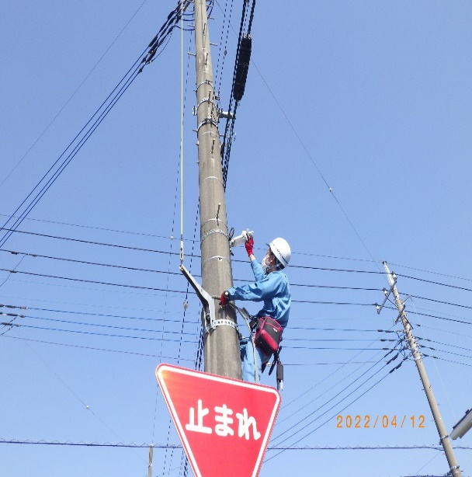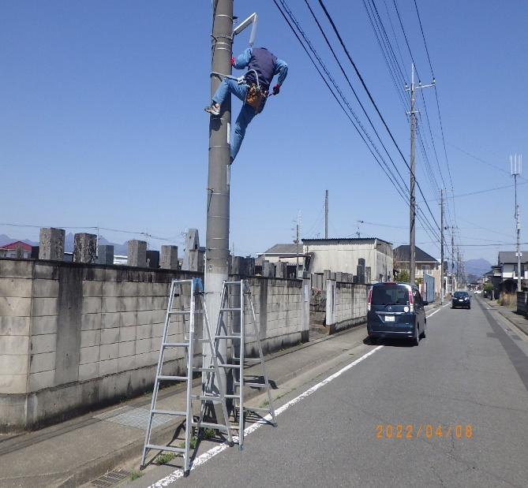
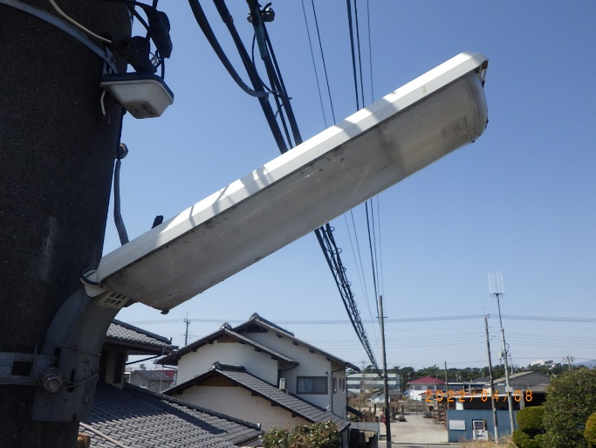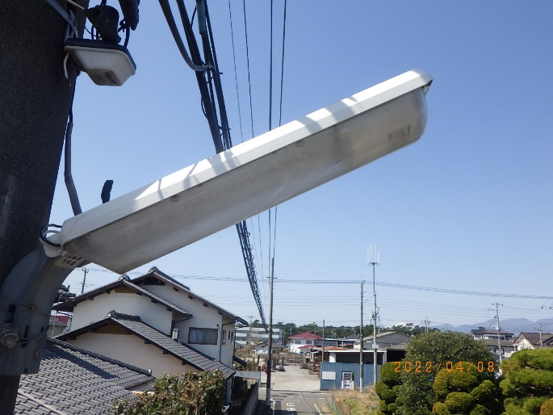
― 清掃前 ― ― 清掃後 ―

